บทที่ 3
รายละเอียดของชิ้นงาน

จากที่ได้มีการศึกษารายละเอียดการทำงานของตามมาตรฐานต่างๆ และโปรแกรมที่มีการใช้งานอยู่ตามท้องตลาด พบว่าโปรแกรมที่มีอยู่ส่วนมากจะรองรับการทำงานมาตรฐาน H.323 เนื่องจากเป็นมาตรฐานที่เกิดขึ้นมาก่อนมาตรฐานอื่นๆ แต่แนวโน้มการใช้งานโปรแกรมที่มีการพัฒนาใหม่ๆจะเป็นในด้านของ SIP ซึ่งสาเหตุก็มาจากการที่มีข้อกำหนดครอบคลุมการทำงานน้อยกว่ามาตรฐาน H.323 ทำให้สามารถทำการพัฒนาได้สะดวกกว่า แต่ปัญหาที่เกิดขึ้นคือสำหรับโอเพ่นซอร์สที่มีอยู่ในปัจจุบันสำหรับ SIP นั้นมีอยู่น้อยมากและส่วนใหญ่ก็ยังอยู่ในช่วงการทดสอบโปรแกรม ทำให้ขาดความสามารถในการทำงานและยังไม่มีความเสถียรมากเพียงพอที่จะนำมาใช้งานได้จริง ส่วนโปรแกรม VIC นั้นมีข้อดีมีคือการทำงานแบบมัลติคาส ซึ่งนับว่าเป็นสิ่งที่น่าสนใจมากเพราะเหมาะสมกับการทำงานของวีดิโอคอนเฟอร์เร็นซ์ที่ต้องการลดปริมาณข้อมูลที่จำเป็นต้องส่งให้ใช้แบนด์วิดท์น้อยที่สุด และตัวโปรแกรม VIC เองก็ได้รับการพัฒนาเพิ่มเติมให้สามารถรองรับการใช้งานได้หลากหลายโดยที่แยกส่วนต่างๆออกเป็นโมดูล นอกจากนี้ยังทำงานได้ค่อนข้างเสถียรทำให้มีแนวโน้มที่จะสามารถทำการพัฒนาเพิ่มเติมให้ดียิ่งขึ้นได้
ในการประชุมระยะทางไกล (video conference) ต้องอาศัยโปรแกรมที่ให้บริการในการนำส่งภาพและเสียง แต่มีข้อด้อยที่การเข้ารหัสภายในค่อนข้างจะเป็นเทคโนโลยีที่เก่าแล้ว และเมื่อเทียบกับเทคโนโลยีการเข้ารหัสสมัยใหม่ประสิทธิภาพที่ได้จะด้อยกว่าอีกด้วย ดังนั้นจึงแก้ปัญหาโดยการใส่การเข้ารหัสแบบใหม่ ซึ่งในโครงงานนี้จะใช้การเข้ารหัสแบบ mpeg4 เข้ามาช่วยในการพัฒนาในส่วนของการเข้ารหัสสัญญาณภาพให้ดีขึ้น ส่วนในเรื่องของการเข้ารหัสสัญญาณเสียง เทคโนโลยีในการเข้ารหัสเสียงพูด (speech codec) ค่อนข้างที่จะคงที่แล้ว เนื่องจากเสียงของมนุษย์เรามีย่านความถี่ที่ตายตัว ซึ่งตัวโปรแกรมเดิมก็ทำหน้าที่นี้ได้ดีอยู่แล้ว
การพัฒนาในอีกส่วนคือการใช้งาน ตัวโปรแกรมเดิมเวลาใช้งานจำเป็นจะต้องเรียกผ่าน command line ของ windows หรือผ่านทางโปรแกรม Session Directory Tool (SDR) ซึ่งมีความยุ่งยาก โดยผู้ใช้ต้องมีความรู้เรื่องระบบเครือข่ายพอสมควรถึงจะใช้งานได้ เราจึงพัฒนาโดยใช้เทคโนโลยีทางด้านเว็บ ซึ่งง่ายต่อการใช้งานของผู้ใช้โดยทั่วไป ตัวเว็บจะเป็นอินเตอร์เฟสในการเรียกใช้งานตัวโปรแกรมหลักอีกที โดยอาศัยเทคโนโลยี javascript และ ActiveX controls ในการ implement หลักการเหล่านี้ให้เป็นจริงขึ้นมาได้
นอกจากปัญหาทางด้าน application แล้ว ตัวโปรแกรมยังมีปัญหาในระดับของ network อีกด้วย ซึ่งโปรแกรมเดิมจะทำงานผ่านทางโปรโตคอลมัลติคาส แต่ว่าโปรโตคอลนี้ไม่ได้ถูกรองรับโดยระบบเครือข่ายอินเตอร์เน็ตทั้งหมด แต่จะใช้กันอยู่เพียงในเครือข่ายภายในเท่านั้น ดังนั้นเราจึงแก้ปัญหานี้โดยการตั้งเซิร์ฟเวอร์ที่เป็นตัวกลางในการนำส่งข้อมูลระหว่างแพ็คเกจยูนิคาสมัลติคาส

3.1 โปรแกรม VIC
โปรแกรม VIC เป็นโปรแกรมสำหรับทำการประชุมระยะทางไกล พัฒนาโดยภาษา C++ กับ TCL/TK โดยมีส่วนสำคัญอยู่ด้วยกัน 5 ส่วนคือ
- Video Grabber (Capture) เป็นส่วนที่ใช้ capture ภาพจากกล้องหรืออุปกรณ์อื่นๆ
- Render เมื่อได้ภาพจากอุปกรณ์มาแล้วต้องนำมาทำการ render ส่งเข้าไปเข้ารหัสหรือรับภาพมา render เพื่อส่งออกไปแสดงผล
- Codec เป็นส่วนที่เก็บเทคนิคการเข้ารหัสและถอดรหัสสัญญาณภาพต่างๆเช่น jpeg, nv, h261, h263, h263+ และ mpeg4
- Network (RTP) เมื่อได้ข้อมูลที่เข้ารหัสแล้วก็เอาแบ่งเป็นแพ็คเกจเพื่อส่งผ่านเครือข่าย
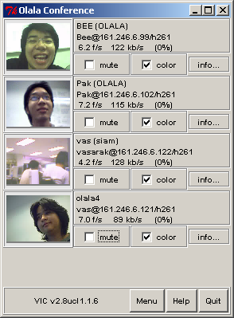
- User Interface (TCL/TK) เป็นส่วนอินเตอร์เฟสใช้ในการควบคุมตัวโปรแกรมรวมถึงการส่งค่าไปยัง native C++ ซึ่งเป็นส่วนโปรแกรมหลัก
รูปที่ 3.1 ภาพโปรแกรม VIC

3.1.1 ขั้นตอนการทำงานของโปรแกรม VIC

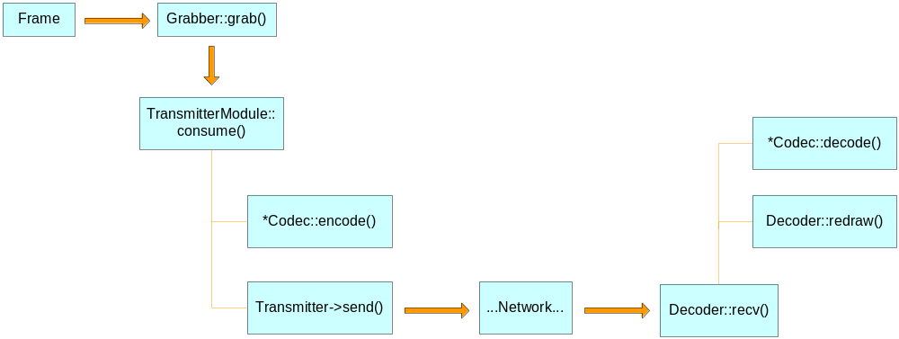
รูปที่ 3.2 ขั้นตอนการทำงานของโปรแกรม VIC

- จากกล้องเว็บแคมจะได้ภาพออกมาเป็น frame ในรูปแบบ RGB โดยตัวโปรแกรมจะใช้ส่วนของ grabber มาเป็นตัวรับข้อมูลเหล่านี้
- ภาพที่เป็น RGB แล้วจะถูกแปลงไปเป็นไฟล์รูปแบบอื่นขึ้นอยู่กับว่าเราจะทำมาเข้ารหัสด้วยวิธีใด โดยปกติจะเป็นรูปแบบ YUV ซึ่งใช้เป็น source ของการเข้ารหัสแบบ h261, h263 และ mpeg4
- เมื่อได้ข้อมูลที่เข้ารหัสเรียบร้อยแล้ว โปรแกรมจะนำข้อมูลเรานั้นจัดเก็บลงในแพ็คเกจแบบ RTP เพื่อนำส่งผ่านเครือข่าย
- ที่โปรแกรมฝั่งรับก็จะรับเอาแพ็คเกจนั้นมาถอดรหัส
- ข้อมูลที่ถอดรหัสออกมาจะถูกนำไปวาดเพื่อแสดงผลออกทางหน้าจอ

3.1.2 การพัฒนาส่วนของการเข้ารหัสและถอดรหัสสัญญาณภาพ
ในชิ้นงานนี้เราจะเพิ่มประสิทธิภาพของโปรแกรมโดยใส่การเข้ารหัสแบบ mpeg4 เข้าไปในโปรแกรม VIC เดิม ซึ่งจากโครงสร้างของโปรแกรมที่ได้กล่าวไปในหัวข้อก่อนหน้านี้แล้ว จะเห็นได้ว่าโครงสร้างของโปรแกรมได้แยกหน้าที่ของแต่ละโมดูลออกจากกันอย่างชัดเจน ซึ่งการพัฒนาในส่วนหนึ่งจะไม่มีผลกระทบต่ออีกส่วนหนึ่ง โดยโมดูลที่ดูแลหน้าที่เกี่ยวกับการเข้ารหัสและถอดรหัสคือโมดูลโคเดค
การสร้างการเข้ารหัสแบบ mpeg4 เข้าไปในโปรแกรม VIC ต้อง implement ให้ถูกตามหลักของการเข้ารหัสแบบเดิมๆ ที่มีอยู่ในตัวโปรแกรม โดยอาศัยการสืบทอดคุณสมบัติมาจากคลาสแม่ที่มีอยู่ และดึงเอาไลบรารี FFMPEG ในการเข้ารหัสแบบ mpeg4 มาใช้เพิ่มเติม

3.1.3 FFMPEG Library
เป็น open source ที่รวมไลบรารีของโคเดคภาพและเสียงต่างๆเอาไว้ภายใน libavcodec ที่สามารถทำการเรียกใช้งานส่วนของโคเดคที่ต้องการได้ ตัว FFmpeg ที่นำมาใช้เป็นรุ่น FFmpeg-0.4.9-pre1 ทำการดาวน์โหลด source code มาจาก http://sourceforge.net เมื่อนำมาใช้งานจะต้องทำการสร้างให้เป็นไลบรารี (lib, dll) เสียก่อน

สิ่งที่จำเป็นในการสร้างไลบรารีได้แก่
MinGW เป็นชุดของ header file และ library ต่างๆของ Windows รวมเข้ากับชุดเครื่องมือของ GNU ที่ทำให้สามารถสร้างโปรแกรม Windows ได้โดยไม่ต้องใช้ DLL ต่างๆของ 3 rd-party เข้ามาใช้เพิ่มเติม
MSYS ย่อมาจาก Minimal SYStem ที่ช่วยให้ POSIX/Bourne configure script สามารถทำงานและสร้าง Makefile ได้ นอกจากนี้ยังมีการใช้งาน MSYS DTK เพื่อทำการใช้คำสั่งพวก autoconf และ automake

โครงงานนี้เลือกใช้ MinGW-5.0.0, MSYS-1.0.10 และ MSYS DTK-1.0.1 ดาวน์โหลดจาก http://www.mingw.org ซึ่งเป็นเป็นไฟล์ไบนารี (binary) สำหรับการติดตั้งใช้งานเวอร์ชั่นล่าสุดในตอนที่ทำการพัฒนา

ขั้นตอนการสร้าง library
1. copy directory ของ FFmpeg ไปยัง msys/home/user
2. เข้าสู่โปรแกรม MSYS แล้วเข้าไปยัง directory ของ FFmpeg
3. ใช้คำสั่ง $ ./configure --enable-mingw32 --enable-shared --enable-memalign-hack
และ $ make
option ที่ใช้มีความหมายดังนี้
--enable-mingw32
enable mingw32 native/cross windows compile
--enable-shared
build shared libraries [default=no]
--enable-memalign-hack
emulate memalign, interferes with memory debuggers
เมื่อเสร็จสิ้นการทำงานจะได้ไฟล์ avcodec.lib และ avcodec.dll ตามที่ต้องการ
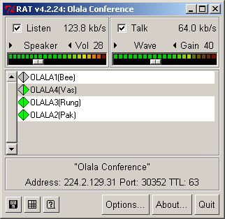
3.2 Robust Audio Tool (RAT)

รูปที่ 3.3 ภาพโปรแกรม RAT
เป็นแอพพลิเคชั่นที่ใช้ในการประชุมทางเสียงผ่านทางอินเทอร์เนตที่เป็น open source ประชุมได้ทั้งแบบ 2 คนผ่านยูนิคาสและแบบกลุ่มผ่านทางกลุ่มมัลติคาส และทำงานได้ในหลายแพลทฟอร์ม มีการใช้งานแบบฟูลดูเพล็กซ์ (full duplex) นอกจากนี้ยังมีความสามารถในการทำ silence detection และ suppression เพื่อช่วยให้เสียงที่ได้ยินราบรื่นมากขึ้น รวมทั้งมีความสามารถทำการป้องกันเสียงสะท้อนที่เกิดจากการที่มีคนพูดพร้อมกันหลายๆคนได้ โดยการหยุดส่งข้อมูลเมื่อมีผู้อื่นพูดขึ้นในช่วงเวลานั้นนอกจากนี้ส่วนที่สำคัญที่สุดคือ สามารถทำการเข้ารหัสเสียงและใช้ปริมาณการส่งข้อมูลเสียงได้หลายประเภทดังนี้

ตารางที่ 3.1 แสดงการเข้ารหัสเสียงที่ใช้งานได้ใน RAT

โคเดค | sampling rate (kHz) | บิตเรต (Kbps)
Linear 16 | 8, 16, 32, 44, 48 | 128 - 1536
Linear 8 | 8, 16, 32, 44, 48 | 64 - 768
pcmu | 8, 16, 32, 48 | 64 - 768
pcma | 8, 16, 32, 48 | 64 - 768
G726 | 8, 16, 32, 48 | 20 - 240
DVI | 8, 11, 16, 22, 32, 48 | 32 - 192
VDVI | 8, 16, 32, 48 | 32 - 192
GSM | 8, 16, 32, 48 | 13.2 - 79.2
LPC | 8 | 5.6
โคเดค G.711 หรือ pcma กับ pcmu ใช้แบนด์วิดท์เทียบเท่ากับที่ใช้งานในระบบโทรศัพท์ปกติทำให้เสียงมีคุณภาพดี โคเดค G.726 พัฒนามาจาก G.721 และ G.723 ทำการบีบอัดได้สูงเมื่อเทียบกับปริมาณการประมวลที่ต้องใช้ เสียงที่ได้มีความชัดเจนใกล้เคียงกับโคเดค GSM ที่เป็นแบบเดียวกับที่ใช้ในโทรศัพท์มือถือ ส่วนพวกโคเดค DVI และ Linear เป็นโคเดคที่ค่อนข้างเก่าซึ่งไม่ค่อยนำมาใช้งานเพราะค่อนข้างจะใช้แบนด์วิดท์ที่สูง
RAT ยังสามารถตั้ง sampling rate โคเดคแต่ละประเภทที่ต้องการใช้งาน เพื่อให้ได้บิตเรต ตามที่ต้องการและเหมาะสมกับสภาพแวดล้อมในการประชุมของผู้ใช้งานได้ ซึ่งทำให้ RAT เป็นแอพพลิเคชั่นที่สามารถใช้งานในการประชุมที่ต้องการความยืดหยุ่นได้เป็นอย่างดี

3.3 Multicast Bridge
จากการตั้งค่าของระบบเครือข่ายในปัจจุบันไม่ได้สนับสนุนโปรโตคอลมัลติคาสดังรูปที่ 3.4 และ 3.5 แสดงให้เห็นจำนวนของออโต้โนมัส (Autonomous Systems) ทั้งหมดตั้งแต่ปีค.ศ. 2001 ถึง ค.ศ. 2005 เราจะเห็นได้ว่ามีจำนวนออโต้โนมัส (Autonomous Systems) ที่เปิดใช้งานมัลติคาส (Multicast) อยู่น้อยมาก ด้วยเหตุนี้จึงก่อให้เกิดปัญหากับแอพพลิเคชั่นที่ทำงานอยู่บนพื้นฐานของมัลติคาส แต่ปัญหาเหล่านี้จะถูกแก้ได้โดยการใช้ตัว Multicast Bridge เข้ามาเป็นตัวกลางในการเชื่อมการติดต่อระหว่างแพ็คเกจแบบยูนิคาสและแพ็คเกจแบบมัลติคาส
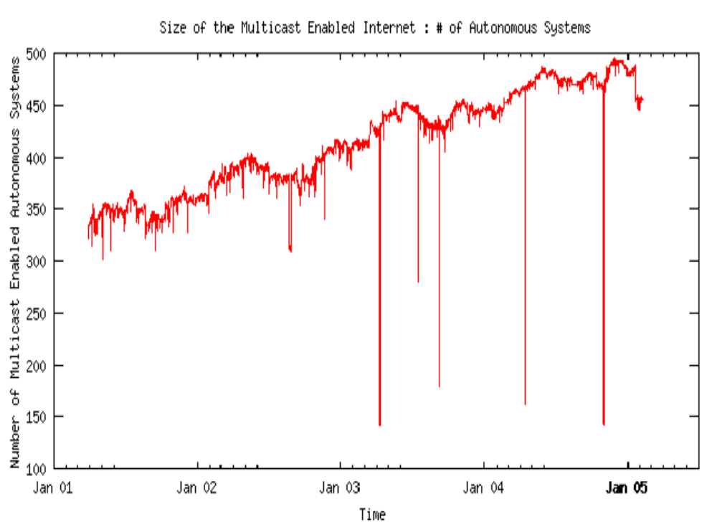
รูปที่ 3.4 กราฟแสดงจำนวน autonomous systems ที่รองรับมัลติคาส
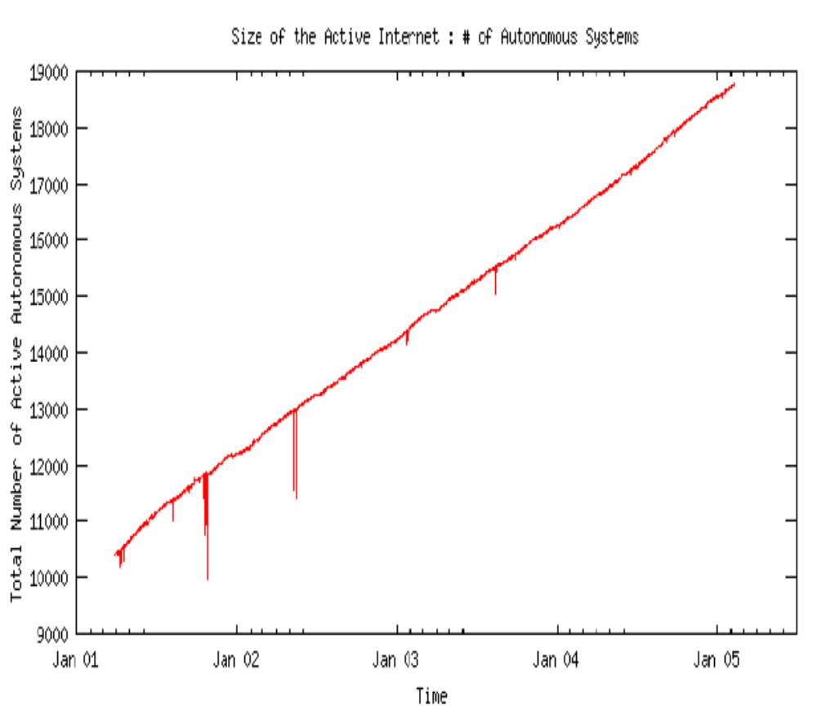
รูปที่ 3.5 กราฟแสดงจำนวน autonomous systems ทั้งหมด

3.3.1 Quick Bridge
เป็นโปรแกรมที่คอยเปลี่ยนแปลงแพ็คเกจระหว่าง unicast ไปเป็น multicast และ multicast ไปเป็น unicast ทำงานอยู่บนระบบปฏิบัติการ linux ในการทำงานเราต้องสร้างห้องก่อน โดยต้องระบุหมายเลข IP multicast พร้อมกับหมายเลขพอร์ทที่ใช้ในการติดต่อ และก็หมายเลขพอร์ทของ IP unicast ด้วย
ตัวโปรแกรมจะคอยดูแพ็คเกจทั้งหมดที่เป็นมัลติคาสที่ตรงกับหมายเลข IP ที่ได้ตั้งไว้ จากนั้นเมื่อมีการเชื่อมต่อแบบยูนิคาสเข้ามายังเซิร์ฟเวอร์ โปรแกรมก็จะทำการจดจำหมายเลข IP unicast นั้นไว้ และจะทำงานสองลักษณะคือเปลี่ยนแพ็คเกจยูนิคาสที่ได้รับเข้ามาจากเครือข่ายข้างนอกไปเป็นแพ็คเกจแบบมัลติคาสแล้วส่งต่อเข้าเครือข่ายภายใน กับเปลี่ยนแปลงแพ็คเกจมัลติคาสภายในไปเป็นแพ็คเกจยูนิคาสส่งออกไปยังหมายเลข IP ทั้งหมดที่อยู่ในห้องประชุมนั้นๆ

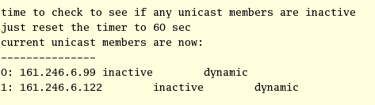
รูปที่ 3.6 แสดงภาพการทำงานของ Multicast Bridge

3.4 สถาปัตยกรรมของระบบวิดีโอคอนเฟอร์เร็นซ์
ในการที่ระบบจะสามารถทำงานได้ครบถ้วนสมบูรณ์ได้จะต้องอาศัยส่วนต่างๆสองส่วนต่อไปนี้
3.4.1 เครื่องไคลเอนท์ (Client)
เครื่องไคลเอนท์ต้องทำงานบนระบบปฏิบัติการ Windows XP service pack 2 และมีโปรแกรม VIC กับ RAT อยู่

3.4.2 เครื่องเซิร์ฟเวอร์ (Server)
เครื่องเซิร์ฟเวอร์ต้องทำงานอยู่บนระบบปฏิบัติการ Redhat 9.0 และประกอบไปด้วยการให้บริการ 3 ส่วน

3.4.2.1 Multicast Bridge
ใช้โปรแกรม QuickBridge ในการทำหน้าที่ Multicast Bridge

3.4.2.2 Web Server
ใช้ระบบปฏิบัติการ Linux Redhat 9.0 แล้วติดตั้งเว็บเซิร์ฟเวอร์ด้วยโปรแกรม Apache แล้วเพิ่มความสามารถในการประมวลผลภาษา PHP ด้วย

3.4.2.3 Database Server
เป็นฐานข้อมูลสำหรับให้เว็บเซิร์ฟเวอร์เรียกใช้งาน

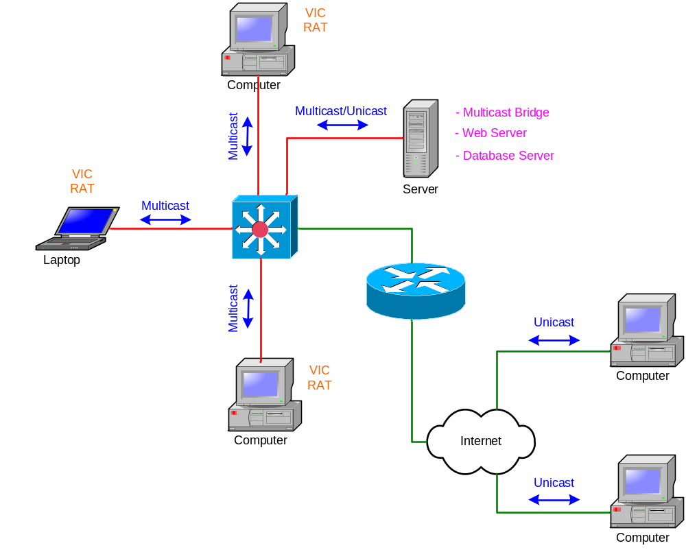
รูปที่ 3.7 สถาปัตยกรรมของระบบ

3.5 การสร้างเว็บเพื่อเป็นศูนย์กลางในการเชื่อมต่อ
3.5.1 ขั้นที่ 1 เว็บเป็นศูนย์กลางในการเชื่อมต่อสำหรับผู้ใช้ในเครือข่ายภายในเดียวกัน
เนื่องจากโปรแกรม VIC และ RAT นั้นเป็นโปรแกรมที่ใช้ในการประชุมผ่านเครือข่ายเท่านั้น ไม่สามารถจัดการเกี่ยวกับห้องประชุมได้ด้วยตัวเอง เช่นการสร้างห้องประชุม การลบห้องประชุม การกำหนดชื่อห้องประชุม การให้ลายระเอียดของห้องประชุม เป็นต้น และในการใช้งาน VIC และ RAT นั้นโดยปกติแล้วจะต้องทำการเรียกใช้งานจาก command line ซึ่งเป็นเรื่องที่ยุ่งยากสำหรับผู้ใช้ทั่วไปจึงได้มีการสร้างเว็บแอพพลิเคชั่นขึ้นเพื่อจัดการและแก้ปัญหาต่างๆตรงนี้ โดยเว็บที่สร้างขึ้นนี้จะมีฟังก์ชั่นการใช้งานต่างๆดังนี้

บุคคลทั่วไป
- ลงทะเบียน เว็บจะทำการเก็บข้อมูลการลงทะเบียนของสมาชิกใหม่ลงในระบบฐานข้อมูล
- Log In เว็บจะตรวจสอบการเข้าสู่ระบบว่ามีสิทธิหรือไม่ หากมีสิทธิจะสามารถเข้าใช้งานฟังก์ชันต่างๆของสมาชิกได้

สมาชิก
- สร้างห้องประชุม เว็บจะทำการสร้างห้องประชุมจากข้อมูลที่สมาชิกให้และข้อมูล IP ที่ยังคงว่างอยู่จากฐานข้อมูล เก็บข้อมูลห้องประชุมนั้นลงในฐานข้อมูล พร้อมทั้งแสดงห้องนั้นๆในหน้าของรายชื่อห้อง
- แสดงรายชื่อห้องที่มีอยู่ในปัจจุบัน เมื่อสมาชิกทำการ Log in แล้ว สมาชิกจะสามารถเรียกดูได้ว่ามีห้องประชุมใดให้เข้าร่วมได้บ้าง
- ลบห้องประชุม ฟังก์ชันนี้จะสามารถถูกเรียกใช้ได้โดยสมาชิกหากชื่อของผู้สร้างห้องมีชื่อเดียวกับสมาชิกที่กำลัง Log in ขณะนั้น
- เข้าสู่ห้องประชุม เมื่อเข้าสู่ห้องประชุมแล้วจะมีเพจที่ทำหน้าที่เป็นเมนูแสดงขึ้นมา และเพจที่แสดงรายชื่อ/รายละเอียดของผู้ที่กำลังเข้าร่วมห้องนั้นๆโดยในฟังก์ชันนี้จะมีทั้งการเพิ่มชื่อของผู้เข้าร่วมห้องประชุมและอ่านข้อมูลของผู้ที่กำลังเข้าร่วมประชุมจากฐานข้อมูล ในหน้าเพจที่เป็นเมนูนั้นผู้เข้าร่วมประชุมสามารถเลือกตัวเลือกต่างๆได้ดังนี้ Join Room คือการเข้าโปรแกรมเพื่อเริ่มต้นประชุม (โดยเลือกได้ว่าจะเรียกใช้ VIC , RAT) ติดตั้งโปรแกรม VIC (คือการดาว์นโหลดตัวโปรแกรมไปยังเครื่องของผู้ใช้ใน Folder ที่ถูกต้องโดยอัตโนมัติ) เปิดList คือการเปิดรายชื่อของผู้เข้าร่วมประชุมพร้อมรายละเอียด และการ Log out จากระบบ

ในส่วนของการพัฒนาเว็บเพจนั้นใช้ภาษา PHP เพื่อสร้างCODE HTML ขึ้น และติดต่อกับฐานข้อมูล และส่วนที่เชื่อมต่อระหว่างเว็บกับโปรแกรมVIC/RATใช้ ActiveX Control รวมถึงขั้นตอนการติดตั้ง เนื่องจากActiveX สามารถทำงานได้มากกว่าภาษา PHP ,HTML ,JavaScript เพราะสามารถเข้าถึงระบบปฏิบัติการได้เต็มที่ โดยมีภาษา JavaScript เพื่อเรียกใช้ ActiveX Control อีกต่อหนึ่ง ในโปรแกรม ActiveX Control จะมี Method และ Property ต่างๆ ดังนี้
Method void Call (void); ใช้เพื่อสั่งให้ ActiveX Control เรียกโปรแกรม VIC จากเครื่องของผู้ใช้งานจากที่อยู่ที่กำหนดไว้
Method void Call2 (void); ใช้เพื่อสั่งให้ ActiveX Control เรียกโปรแกรม RAT จากเครื่องของผู้ใช้งานจากที่อยู่ที่กำหนดไว้
Property int ClientIP ใช้เพื่อส่งค่าพารามิเตอร์จาก Container ไปยัง ActiveX Control เกี่ยวกับเลขของ IP ที่ต้องใช้ในการเชื่อมต่อ

3.5.2 ขั้นที่ 2 เว็บเป็นศูนย์กลางในการเชื่อมต่อสำหรับผู้ใช้ในเครือข่ายทั้งจากภายนอกและภายใน
เนื่องจากการที่จะทำให้โปรแกรม VIC และ RAT ซึ่งเป็นโปรแกรมแบบ Multicast ทำงานผ่านเครือข่ายอินเทอร์เน็ตได้นั้น จำเป็นจะต้องตั้งเซิร์ฟเวอร์ที่ใช้เป็นสื่อกลางในการเชื่อมต่อที่เรียกว่า Reflector (โดยติดตั้งโปรแกรมที่ชื่อว่า QuickBit) และให้ผู้ใช้บริการเว็บทำการเชื่อมต่อโปรแกรม VIC และ RAT มายัง IP ของเซิร์ฟเวอร์ และพอร์ตที่ถูกต้อง โดยเว็บแอพพลิเคชั่นจะเข้ามาจัดการในส่วนนี้ ซึ่งเมื่อต้องการเพิ่มความสามารถขึ้นก็จำเป็นต้องมีการเปลี่ยนแปลงรายละเอียดของเว็บแอพพลิเคชั่นและ ActiveX Control โดยมีการเพิ่ม Option ในเมนูของเว็บแอพพลิเคชั่นให้เลือกระหว่างทำการเชื่อมต่อมาจากเครือข่ายภายในหรือภายนอก และเพิ่ม Property ใน ActiveX Control คือ Property int mode เพื่อใช้ในการเลือกโหมดระหว่างทำการเชื่อมต่อมาจากเครือข่ายภายในหรือภายนอก โดยเมื่อหลังจากทำการเพิ่มเติมเรียบร้อยแล้ว เว็บจะมีโครงสร้างและการทำงานดังรูปที่ 3.8

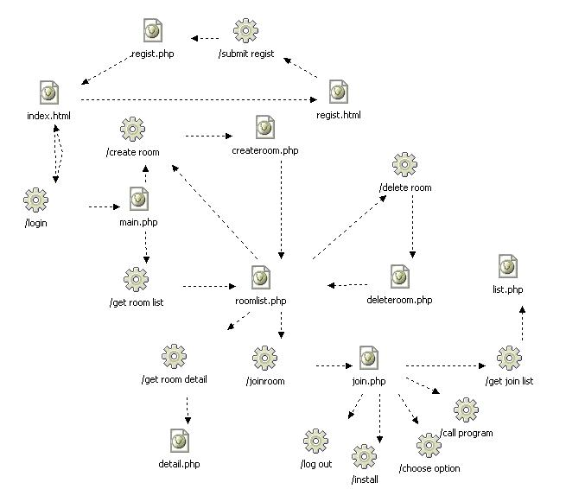

รูปที่ 3.8 แสดงโครงสร้างและการทำงานของเว็บคอนเฟอร์เร็นซ์
3.6 อินเตอร์เฟสของโครงงาน
ในการเรียกใช้โปรแกรม VIC และ RAT ในแบบเดิมนั้นจะอาศัยโปรแกรม command ของ windows ในการเรียกใช้โปรแกรมและส่งค่าพารามิเตอร์หมายเลข IP Address และหมายเลขพอร์ท ซึ่งมีความยุ่งยากและใช้งานยาก จึงได้พัฒนาอินเตอร์เฟสแบบใหม่ โดยใช้เทคโนโลยีของ Web และ ActiveX Control เข้ามาช่วย ในการเรียกใช้โปรแกรม ซึ่งมีข้อดีคือใช้งานได้ง่าย สะดวก และยังสามารถจัดการรายละเอียดอื่นๆได้อีก เช่นการสร้างห้องประชุม ชื่อของผู้เข้าร่วมประชุม ซึ่งสามารถพัฒนาเพิ่มได้ง่ายในภายหลังด้วยภาษา PHP นอกจากนี้ยังเป็นการ transparent ข้อมูลหมายเลข IP Address และหมายเลขพอร์ทจากผู้ใช้อีกด้วย
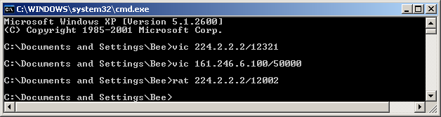
รูปที่ 3.9 การเรียกใช้โปรแกรม VIC และ RAT แบบเดิม

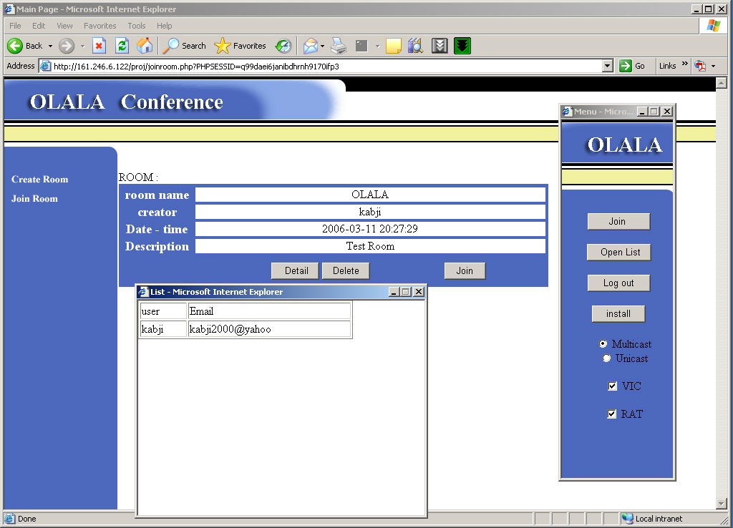
รูปที่ 3.10 การเรียกใช้โปรแกรม VIC และ RAT แบบที่พัฒนาขึ้นมา

